**К трем годам любимым выражением ребенка становится «Я САМ!». Ребенок хочет стать «как взрослый», но, понятно, быть им не может.**

**Отделение себя от взрослого - характерная черта кризиса 3 лет.**

Эмоциональное развитие ребенка этого возраста характеризуется проявлением таких чувств и эмоций, как любовь к близким, привязанность к воспитателю, доброжелательное отношение к окружающим, сверстникам. Ребенок способен к эмоциональной отзывчивости - он может сопереживать, утешать сверстника, помогать ему, стыдится своих плохих поступков, хотя. Надо отметить, эти чувства неустойчивы. Взаимоотношения, которые ребенок четвертого года жизни устанавливает со взрослыми и другими детьми, отличаются нестабильностью и зависят от ситуации.

Дети 3-4 лет, усваивают некоторые нормы и правила поведения, связанные с определенными разрешениями и запретами (можно, нужно, нельзя, могут увидеть несоответствие поведения другого ребенка нормам и правилам поведения). Однако при этом дети выделяют не нарушение самой нормы, а нарушение требований взрослого («Вы сказали, что нельзя драться, а он дерется») .

В этом возрасте дети дифференцируют других людей по полу, возрасту; распознают детей, взрослых, пожилых людей как в реальной жизни, так и на иллюстрациях. Начинают проявлять интерес, внимание, заботу по отношению к детям другого пола.

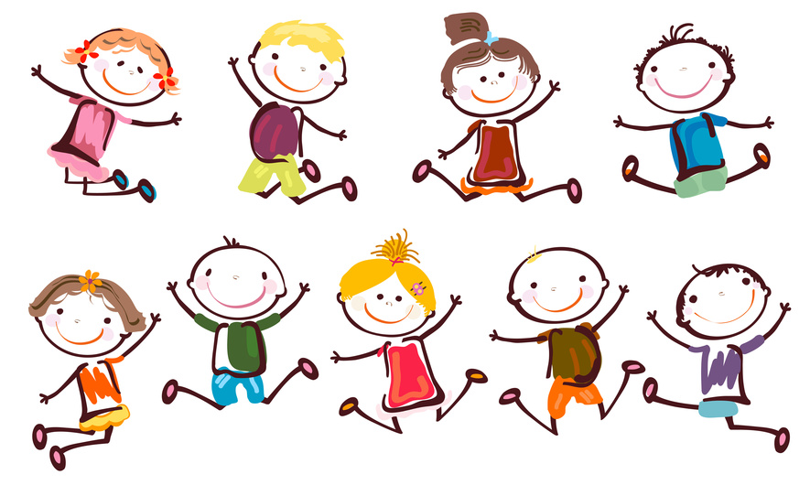В этот период высока потребность ребенка в движении (его двигательная активность составляет не менее половины времени бодрствования). Ребенок начинает осваивать основные движения, обнаруживая при выполнении физических упражнений стремление к целеполаганию. Возраст 3-4 лет также является благоприятным возрастом для начала целенаправленной работы по формированию физических качеств (скоростных, силовых, координации, гибкости) .

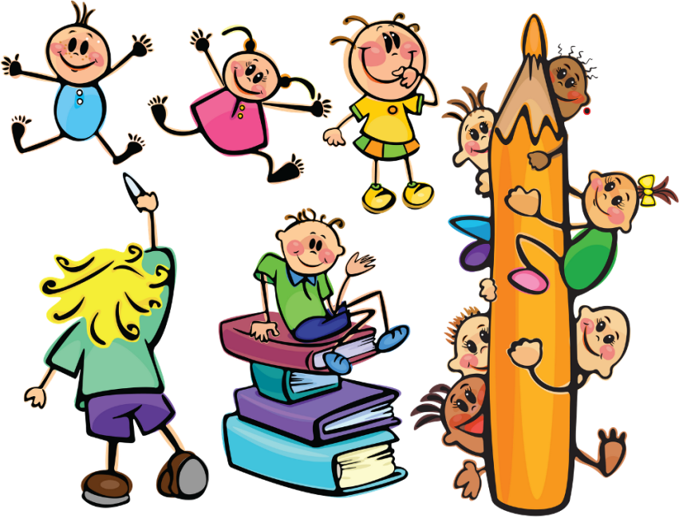

У нормально развивающегося трехлетнего человека есть все возможности раздеваться, умываться, пользоваться носовым платком, расческой, полотенцем, отправлять естественные нужды.

Накапливается определённый запас представлений о разнообразных свойствах предметов, явлениях окружающей действительности и о себе самом. В этом возрасте у ребенка, при правильно организованном развитии, уже должны быть сформированы основные сенсорные эталоны. Малыш способен верно выбирать формы предметов (круг, овал, квадрат, прямоугольник и т. д.). Ему известны слова больше, меньше, и из двух предметов (палочек, мячей, кубиков и т. п.) он успешно выбирает больший или меньший. Труднее выбрать самый большой или самый меньший из трёх-пяти предметов (более пяти предметов детям трёхлетнего возраста не следует предлагать) .

В этом возрасте ребенок еще плохо ориентируется во времени. Время нельзя увидеть, потрогать, поиграть с ним, но дети чувствуют, вернее организм ребенка определённым образом реагирует (В одно время хочется спать, в другое - кушать, гулять). Дети замечают и соответствие определённых видов деятельности людей, природных изменений частям суток, временам года( «Ёлка-это зима»).

Развитие трудовой деятельности в большей степени связано с освоением процессуальной стороны труда (увеличением количества осваиваемых трудовых процессов, улучшением качества их выполнения, освоением правильной последовательности действий в каждом трудовом процессе).

Интерес к продуктивной деятельности неустойчив. Замысел управляется изображением и меняется по ходу работы, происходит овладение изображением формы предметов. Работы схематичны, детали отсутствуют - трудно догадаться, что изобразил ребенок.

Музыкально-художественная деятельность детей носит непосредственный и синкретический характер. Восприятие музыкальных образов происходит в синтезе искусств при организации практической деятельности. Совершенствуется звукоразличие, слух: ребенок дифференцирует звуковые свойства предметов, осваивает звуковые предэталоны.

В 3-4 года в ситуации взаимодействия с взрослым продолжает формироваться интерес к книге и литературным персонажам. Круг чтения ребенка пополняется новыми произведениями, но уже известные тексты по-прежнему вызывают интерес. С помощью взрослого ребенок называет героев, сопереживает добрым, радуется хорошей концовке. Он с удовольствием вместе со взрослыми рассматривает иллюстрации, с помощью наводящих вопросов высказывается о персонажах и ситуациях, то есть соотносит картинку и прочитанный текст. Ребенок начинает «читать» сам, повторяя за взрослым или договаривая отдельные слова, фразы; уже запоминает простые рифмующиеся строки в небольших стихотворениях.

**Внимание** детей четвертого года жизни непроизвольно. Однако его устойчивость проявляется по-разному. Обычно малыш может заниматься в течении 10-15 минут, но привлекательное занятие длится достаточно долго, и ребенок не переключается на что-то ещё и не отвлекается.

**Память** детей 3 лет непосредственна, непроизвольна и имеет яркую эмоциональную окраску. Дети сохраняют и воспроизводят только ту информацию, которая остаётся в их памяти без всяких внутренних усилий (легко заучивая понравившиеся стихи и песенки, ребенок из пяти-семи специально предложенных ему отдельных слов обычно запоминает не более двух-трёх). Положительно и отрицательно окрашенные сигналы и явления запоминаются прочно и надолго.

**Мышление** 3-летнего ребенка является наглядно-действенным, малыш решает задачу путем непосредственного действия с предметами (складывание матрешки, пирамидки, мисочек и т. д.) .В наглядно-действенных задачах ребенок учится соотносить условия с целью, что необходимо для любой мыслительной деятельности.

**Воображение** только начинает развиваться, и прежде всего это происходит в игре. Малыш действует с одним предметом и изображает на его месте другой палочка вместо ложечки, камешек вместо мыла, стул-машина для путешествий и т.д.

